- Open, upload, copy, download, move, update, delete,...tạo permission cho object
  - Nếu upload file có keyname đã tồn tại và enable versioning thì sẽ tự động tạo 1 version khác cho file đó
  - Phụ thuộc vào size của data thì ta sẽ có các cách upload lên như sau:
    - Trên AWS SDK (dành cho các application), REST API (dành cho các application không support SDK), AWS CLI (dành cho operation) với phương thức PUT thì sẽ upload được object tối đa 5GB
    - Trên Console (dành cho admin) có thể upload file lên tới 160GB, nếu > 160GB thì phải dùng CLI, SDK, REST API
    - Sử dụng Multipart thì sẽ upload được tối đa 5TB
Có thể pause, resume object upload, upload song song trên nhiều thread để tăng performance (nếu băng thông khỏe)
    - Byte-range fetches giống như multipart nhưng dùng cho download
Recommend
    - Nếu file lớn hơn 100MB thì nên sử dụng multipart file, byte-range fetches và chia ra 100MB/1 lần
    - Required: file > 5GB thì bắt buộc phải dùng
https://docs.aws.amazon.com/AmazonS3/latest/userguide/upload-objects.html

  - Trên console thì chỉ download 1 object per request, muốn download nhiều thì phải sử dụng AWS CLI, AWS SDKs, REST API

  - Trên console có thể delete được nhiều object 1 lúc (sử dụng API có thể delete tới 1000 object per request)
    - Nên xóa các object không dùng tới nữa đỡ tốn phí lưu trữ (VD: file log, ...)
    - Hoặc có thể setup Lifecycle Management cho object để tự động remove đi
    - Chỉ delete version mới nhất (không delete các verion cũ đi có thể download về và restore được)
Có thể setup Multi-factor authentication (MFA) (phải điền thêm token vào thì mới delete object được)

- Data consistency
  - Strong read-after-write consistency (Khi PUT, DELETE thì sẽ realtime update vào s3 luôn (trước không nhất quán lắm, đôi khi sẽ update chậm) khi GET data sau khi PUT hoặc DELETE thì luôn luôn nhận được data mới nhất
  - S3 sẽ dễ bị conflict khi thực hiện 2 request PUT data đồng thời
  - Nếu vừa mới enable versioning thì đợi khoảng 15 phút để S3 đồng bộ các file trong bucket rồi hãy thực hiện PUT, DELETE, POST request

- Object Lock
  - Upload file lên thì không thể xóa hoặc sửa file được
Default: disable
  - Sử dụng cho các file “Write Once Read Many” (WORM)
  - Tự động bật versioning
  - 2 mode
    - Governance (người có quyền sửa thì sẽ được sửa)
    - Complian (không ai được sửa kể cả root)

  - Retention periods
Sau bao lâu thì sẽ được sửa file
  - Legal holds
Ai được phép sửa file (permission)
VD: Nếu 1 application đang upload thì sẽ lock lại, bao giờ upload xong thì sẽ unlock

- Versioning
  - Có thể enable lưu version cho từng file upload lên
Enable rồi thì chỉ pending được chứ không disable đi được
Default: disable
  - Tiền tính vẫn là 2 file cẩn thận
  - Có thể kết hợp với lifecycle management

- Transforming
Sử dụng để custom lại object
  - dynamically resize images
  - redact confidential data

- Public object
  - Mặc định khi upload lên thì object ở private
  - Để public ra thì chỉnh Permission & Access control list

- Presign URL
  - Mặc định khi upload lên thì link address thì sẽ là private Presign URL có thể public ra 1 đường link tạm trong 1 khoảng thời gian nhất định thường để lưu với các data mà User phải trả tiền
  - Không cần chỉnh AWS security credentials or permissions.
  - Phải code (không có sẵn trong console)
https://docs.aws.amazon.com/AmazonS3/latest/userguide/using-presigned-url.html

- Access policy
  - Chia làm 2 loại (Có thể kết hợp cả 2 loại)
    - Resource-based policies
VD: buckets and objects policies
      - Bucket Policy
Có thể hạn chế được Ip address range, AWS account, Objects with a specific prefix
    - User policies
VD: tạo 1 group user và role, sau đó đính kèm policy cho user
  - Mặc định thì object, bucket, ... khi tạo ra thì sẽ là private, chỉ có creator mới truy cập được
  - Để cho phép người khác truy cập vào
    - PresignURL (Public file ra)
    - Object, Bucket policies (define ra các quyền read/write, ...)
    - Access control lists (filter những IP nào có thể truy cập được, ... white list, black list)
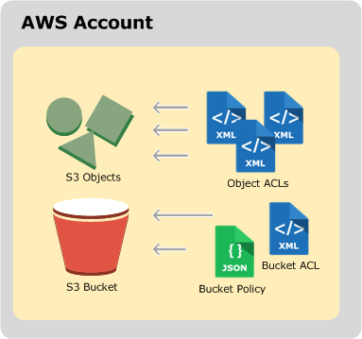

  - Cung cấp access control tới bucket & object như:
    - Operations
    - Requesters
    - Resources
    - Aspects of the request (for example, IP address).
  - Có thể set các policies cho
    - IP addresses
    - IP address ranges in CIDR notation
    - Dates
    - User agents
    - HTTP and HTTPS
  - Có thể gán quyền GET, PUT của các resource cho user để cho phép User có thể xem và upload object lên
  - Với website thì sẽ cần thêm CORS

  - Đối với công ty thì công ty sẽ tạo tài khoản cho nhân viên và AWS sẽ tính phí sử dụng của các nhân viên cho công ty
Công ty có thể giới hạn cho nhân viên sử dụng data bằng các setup như
    - From an account's corporate network
    - During business hours
  - Object policies có thể override lại tất cả bucket policies

- Lifecycle management
Tự động chuyển đổi storage giữa các tier với nhau (tạo rule cho mỗi file mình up lên)
https://docs.aws.amazon.com/AmazonS3/latest/userguide/object-lifecycle-mgmt.html

- Replicating
  - Khi copy 1 object thì ta có thể thay đổi tất cả các config như: sửa tên, xóa orginal object, thay đổi metadata (encryption, class storage, ...)
  - Có thể bidirection 2 region, zone
  - Cần phải set IAM role để user có quyền copy sang
  - Data tự động replicate giữa các AZ trong 1 region

- Region
  - Có thể chọn region để lưu storage để optimize độ trễ, minimize costs, và address regulatory requirements
  - Object được lưu trong 1 region thì sẽ không bao giờ ra khỏi được region đó phải transfer sang region khác

- Cross-region replication (S3CRR)
  - Cho phép sao lưu các object tự động giữa các region với nhau có thể dùng để backup, hoặc cho phép user truy cập từ nhiều storage
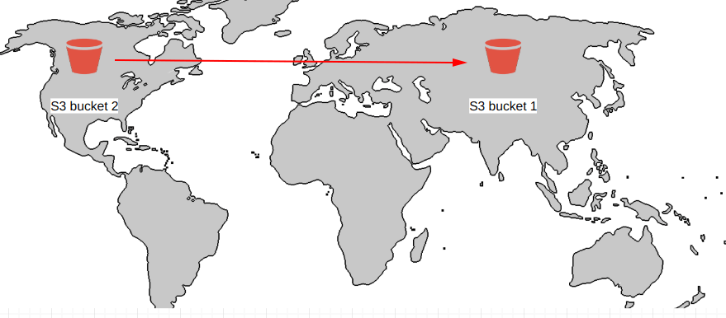
  - Khi bật CRR thì chỉ có file mới được replicate sang (file cũ không tự động replicate)
  - Yêu cầu phải bật versioning cho cả 2 bên source và destination region
  - Không support Birectional
Chỉ cho phép backup theo 1 chiều (Region được backup sẽ không modify được)
  - Phải bật versioning & set role IAM
https://docs.aws.amazon.com/AmazonS3/latest/userguide/replication.html

- Transfer acceleration (S3TA)
  - Hỗ trợ upload, download file, get data ở xa
Dựa trên CloudFront
  - Khi user ở xa storage thì sẽ upload, download qua Edge Loccation
Từ user sẽ upload data lên edge location, sau đó AWS sẽ upload data từ edge location region (theo 1 đường network tối ưu)
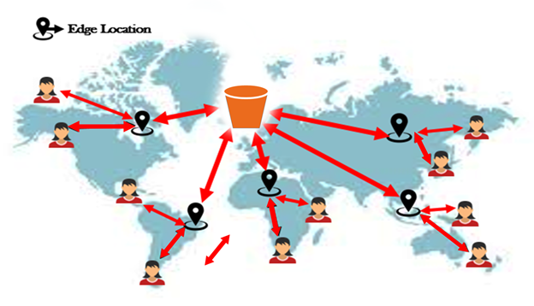

- Static web hosting
  - Cho phép hosting các static web (không có server)
Bình thường sẽ phải run nginx trên EC2 tính tiền theo EC2 sẽ đắt
Còn static web hosting sẽ tính tiền theo request lên server
VD: PHP, .NET, JPS, … không hoạt động được
  - Chỉ cần upcode lên là aws tự động run trên web trên S3 các vấn đề về traffic thì sẽ không gặp (không bao giờ bị quá tải)
  - Khi tạo cần
    - Config file index.html và file error.html
    - Tạo tên bucket (Thường sẽ giống tên website)
    - Set policy public

- Select
  - Query trực tiếp trên S3 (kể cả file đang zip)
  - Nếu không bật tính năng này thì sẽ phải download file giải nén query vào các file
  - Đối với Glacier select thì không cần phá băng, có thể query trực tiếp
nhanh hơn, rẻ hơn (do không phải download file về)
  - Chỉ hỗ trợ câu query cơ bản (không join được, ...)

- Share resources
  - Chia sẻ resources cho group of user
  - User policies
  - Access control list
  - Sử dụng prefix
  - Sử dụng Presign URL
  - Tagging
    - Để phân loại storage

- Request pays
  - Cho phép account khác chịu trách nhiệm cho chi phí request & download data, ... của bucket owner

- Encryption
Mã hóa Object Data khi in-transit (chuyển data đi và trước khi tới S3) và At rest (lưu trong disk ở S3) (không mã hóa metadata)
Có 2 loại là Client-Side & Server-Side Encryption
Tự động encryted và unencryted object, bucket
  - At rest (Server-Side Encryption – SSE)
Mã hóa data khi lưu trong S3
Có 2 loại
    - Amazon S3-Managed Keys (SSE-S3)
S3 generate ra key và quản lý
    - Key Management Service (SSE-KMS)
AWS generate ra key và quản lý
Config thêm S3 Bucket key để tránh AWS gọi tới KMS mỗi lần muốn add thêm 1 object trong bucket (bucket level key) giảm thiểu chi phí
    - Server Side Encryption With Customer Provided Keys (SSE-C)
Customer tạo key và cung cấp key cho AWS quản lý

  - In Transit
Mã hóa khi truyền dữ liệu đi
Sử dụng
    - Secure Socket Layer/Transport Layer Security (SSL/TLS)
    - Client-Side encryption

  - Signing methods
    - Là quá trình add authentication vào header của HTTP request

- Logging and monitoring
Có thể lưu lại log xem ai truy cập vào file gì
Sử dụng
  - CloudWatch Alarms
  - CloudTrail Logs
  - S3 Access Logs
  - Trusted Advisor

- Server access logging
  - Bật lên để check xem ai đã truy cập vào file gì ở S3

- Default S3
  - Sử dụng HTTPS
  - Enable versioning
  - Encryption object

- Reference

